Ennio Peres
presenta
Il 27° Cruciverba Più Difficile Del Mondo

Lo schema proposto contiene 66 definizioni (29 orizzontali e 37 verticali), quasi tutte elaborate in forma ambigua e fuorviante (attenzione: quasi tutte, non tutte...), pur se rigorosamente corrette nella sostanza.
• In generale, per riuscire a intravedere una definizione funzionale, è necessario sostituire con dei sinonimi alcune parole contenute in quella fornita ufficialmente.
• Diversi termini da individuare sono oggettivamente poco conosciuti e alcuni di questi appartengono a delle lingue straniere, oppure corrispondono a sigle, simboli o abbreviazioni.
• Qualche vocabolo da inserire nello schema può essere contenuto, in forma anagrammata, nella relativa definizione.
• Non sempre è specificato se, in relazione all’identità di un personaggio (più o meno famoso), bisogna riportare l’insieme del suo nome e del suo cognome, o solo il suo cognome.
• Ad ogni modo, per ridurre al minimo le probabilità di ottenere soluzioni plausibili, ma non coincidenti con quella prevista, per ciascuna casella bianca di questo schema passano sempre una parola orizzontale e una verticale (in pratica, non compare alcuna casella bianca isolata).

Per partecipare alla gara, è necessario far pervenire la soluzione, entro la mezzanotte del 31 agosto 2020, a uno dei seguenti recapiti di posta elettronica (o, per maggiore sicurezza, a tutti e due...):
– ennio@peres.ws
– peresmes@gmail.com
Allo scopo di omogeneizzare e snellire le modalità di partecipazione, non sono ammessi invii tramite fax o posta tradizionale (mezzi che, comunque, nelle recenti edizioni hanno usato pochissime persone).
Ogni concorrente può inviare una sola soluzione. Vincerà chi, per primo, sarà riuscito a risolvere il gioco, commettendo il minor numero di errori (o, al limite, nessuno).
Non è previsto alcun premio in palio, oltre all’impagabile soddisfazione di essere riusciti nell’ardua impresa.

La graduatoria dei partecipanti verrà stilata in base al minor numero di penalizzazioni accumulate, secondo il seguente criterio di attribuzione:
– ogni casella lasciata vuota: 1 penalità;
– ogni casella riempita in maniera errata: 2 penalità.
A parità di punteggio, verranno favoriti i concorrenti che avranno inviato le proprie soluzioni prima degli altri. A tale scopo, faranno fede le coordinate temporali di ricezione della soluzione (e non quelle di spedizione, potenzialmente modificabili).

La soluzione completa del cruciverba, il nome del vincitore e la graduatoria dei partecipanti verranno pubblicati, dal 1° settembre 2020, sul sito www.parole.tv e su quello della rivista telematica PC-Magazine.

Nota - È severamente vietato rendere pubbliche, con qualsiasi mezzo, soluzioni anche parziali di questo gioco, prima della mezzanotte del 31 agosto 2020. Ci riserviamo di adottare provvedimenti legali, nei confronti di chi, contravvenendo a tale raccomandazione, dovesse alterare significativamente il corretto svolgimento della competizione.

Il Cruciverba Più Difficile Del Mondo di Ennio Peres – Edizione 2020
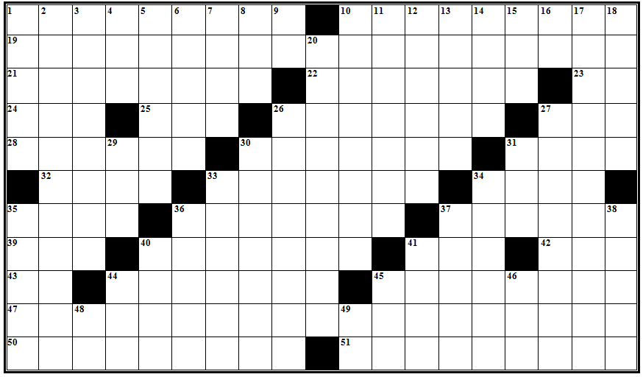

ORIZZONTALI
1. Strumento spacciato come prezioso sostegno – 10. Storico emporio russo – 19. Una leggerezza da evitare, nella stagione fredda – 21. Chiusa significante – 22. Famiglia italiana che si ricorda come fare – 23. Singolare articolo spagnolo – 24. Salvatore sbrigativo – 25. Lusinga figurata – 26. Complessi ciclici, che mostrano legami coordinati – 27. Acronimo inverso ad anello – 28. Adesso non conta – 30. Incapaci di sovrapporsi alla propria immagine speculare – 31. In genere, riesce a comprendere anche delle perfette oche – 32. Assicuratori a domicilio – 33. Inappuntabile sintesi del brano: «Do re mi...» di Woody Guthrie – 34. Produttori di zucchero in Inghilterra – 35. Negli anni '90, si trasformò in una nuova specie di tigre – 36. Corso iniziale di lingua congolese – 37. Contratto bestiale – 39. Sito veneziano per Giapponesi – 40. Connessi a due ampie rientranze mediterranee – 41. Scottante piano britannico – 42. Segnala un sito di volanti nel Wyoming – 43. Comprime un algoritmo di compressione – 44. La parte inferiore dei letterati – 45. Papa, detto: «papà» da un grande imperatore – 47. Lignaggio austroungarico, in generale – 50. Stima il caposcuola dei versi campestri – 51. Un significativo esponente della resistenza.

VERTICALI
1. Settore depresso – 2. Darsi delle arie a letto – 3. Errare oltre i limiti definiti – 4. Vita norrena – 5. Padroni del campo – 6. Non consente di toccare la palla in gioco, con le mani o con i piedi – 7. Valore di una funzione – 8. Condensa in pochissimo spazio un'enciclopedia di arte antica – 9. Non ha più senso, dopo mezzogiorno – 10. Non tollerano la presenza del numero 8 – 11. Qualifica una figura nobiliare in gamba – 12. Si può concepire, in fin dei conti... – 13. Comportamenti umani che fanno pena – 14. Una piccola località africana che si trova sull'Atlante – 15. Un'etichetta che si applicava su dischi di jazz – 16. Richiamo ufficiale per gli Inglesi – 17. Essere pauroso – 18. Norma argentina, votata nel 1962 a livello universale – 20. Genera risorse salutari, alla radice – 26. Antico mezzo anfibio strisciante e fumante – 27. Giraffa apparente – 29. Mitiche stagioni – 30. Antico drammaturgo greco che cominciò a fare anche il comico – 31. Singolare articolo rumeno – 33. Un'originale alternativa, per forza maggiore – 34. Facendole il filo, una vera lenza riesce sempre a raggirarla – 35. Lieta conseguenza di una mescolanza, sul Mar Rosso – 36. Lituano appiccicoso – 37. Increspatura della faccia visibile della Luna – 38. Viaggia su un bus manovrato da Zorro - 40. Sportivo turco – 41. Tecnologia informatica che ignora le potenziali voci circolanti su Internet – 44. Comprime una compressione digitale – 45. Condensa un gruppo di giornali europei – 46. Sottolinea una questione di principio – 48. Un'isola di anime del Nuovo Mondo – 49. Arrivati a questo punto il gioco si fa cupo, senza limiti.

